时长：15 小时 30 分钟

## 【开宗明义】网络编程三剑客BIO、NIO、AIO

网络编程是RPC的奠基，RPC编程贯穿了程序员生涯的始终。本章首先分析为什么要学网络编，本课为谁设计，然后介绍课程内容主线脉络，让大家清晰知道本课程并非光说不练的假把式，而是处处有实战，实战项目步步优化，最后通过综合项目巩固所学。

【探秘java.io】始于 BIO、陷于 NIO、终于 AIO

》》网络编程演进史



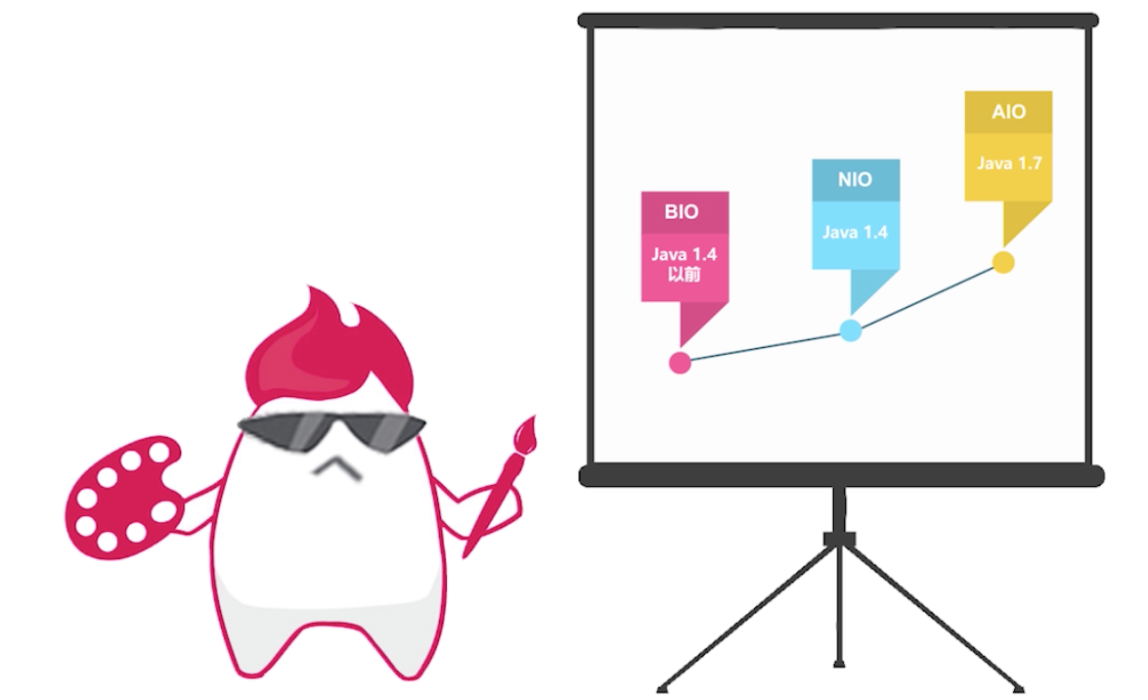

》》为什么要学习网络编程模型

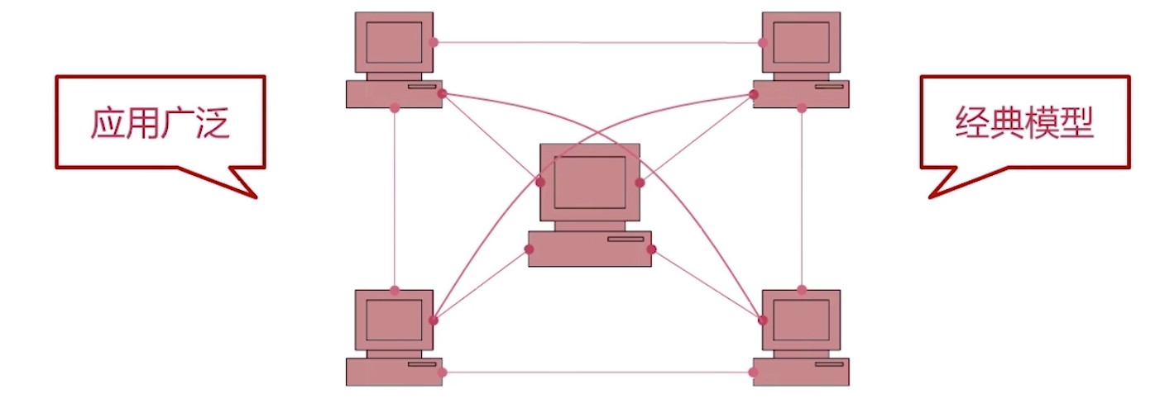

》》这门课为谁设计

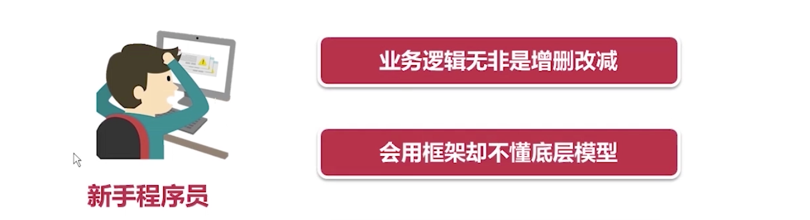

》》本课程内容分解

贯穿前后的都是多人聊天室的这个项目，对项目的重复改造

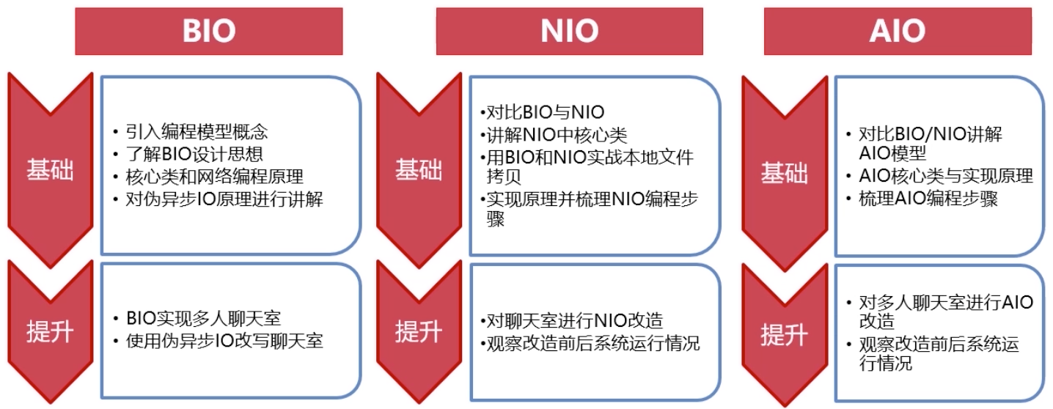

》》综合实战 web 服务器项目

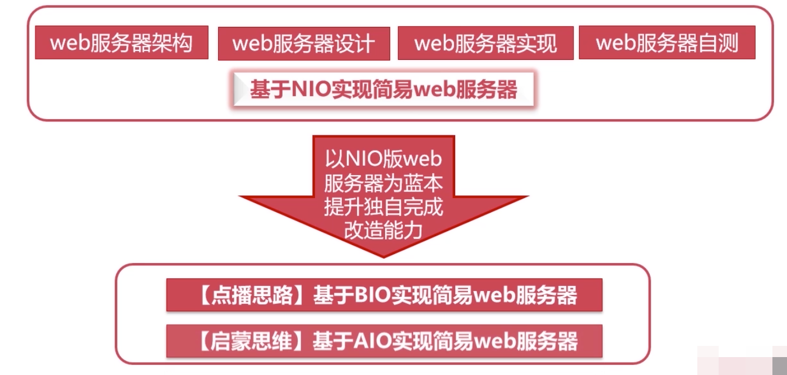

》》课程特色

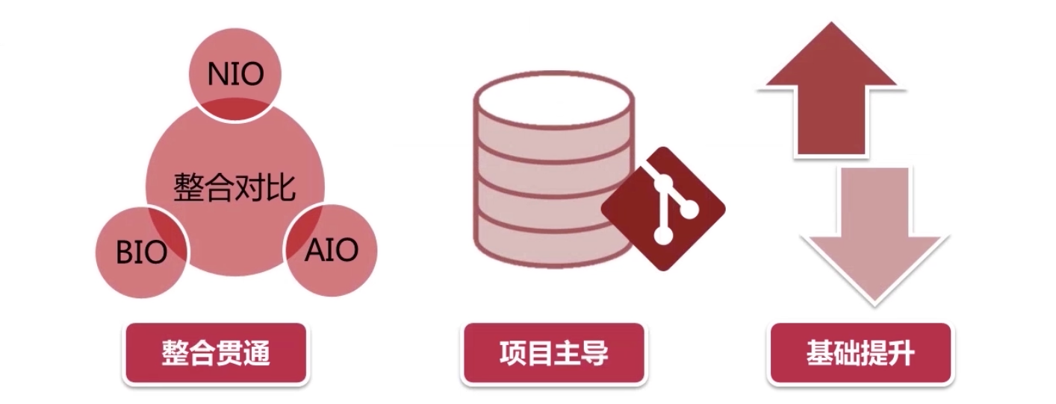

》》学习收获

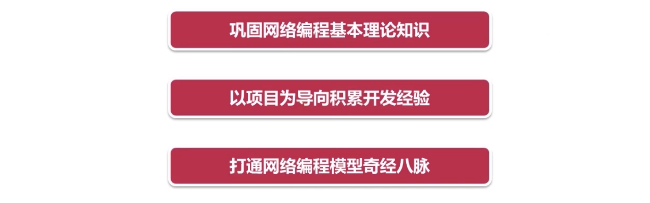

## 网络层的解析与协议

本章首先对网络中涉及的网络链路层的解析进行讲解，进一步引出网络基本协议知识。使学员了解分层思想，对三种协议的定位及作用有所了解。

### URL 解析与构造

》》网络结构

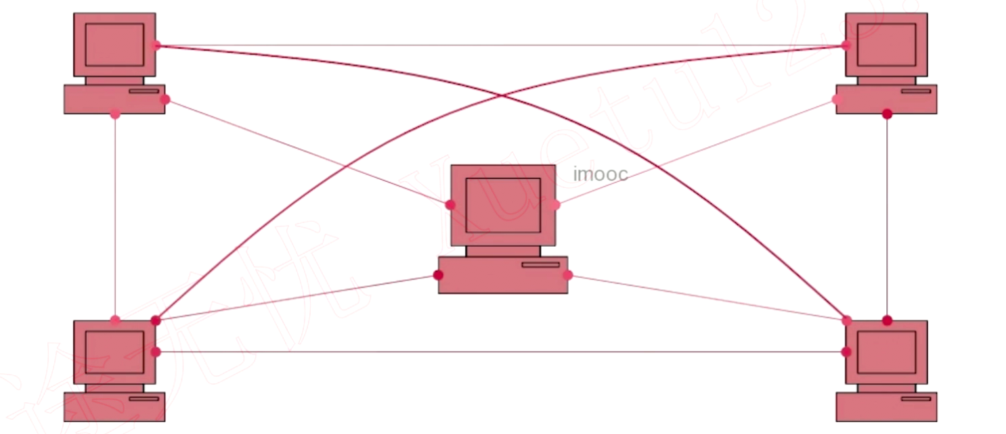

》》URL解析

url 真实的格式是：

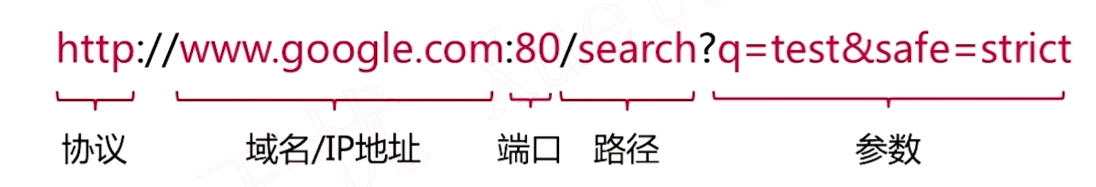

### 域名 DNS 的解析过程

》》域名解析的一个简单的图



》》从右向左解析域名

顶级域名其实是 root 的这个域名，一般都会省略掉



》》域名的层级

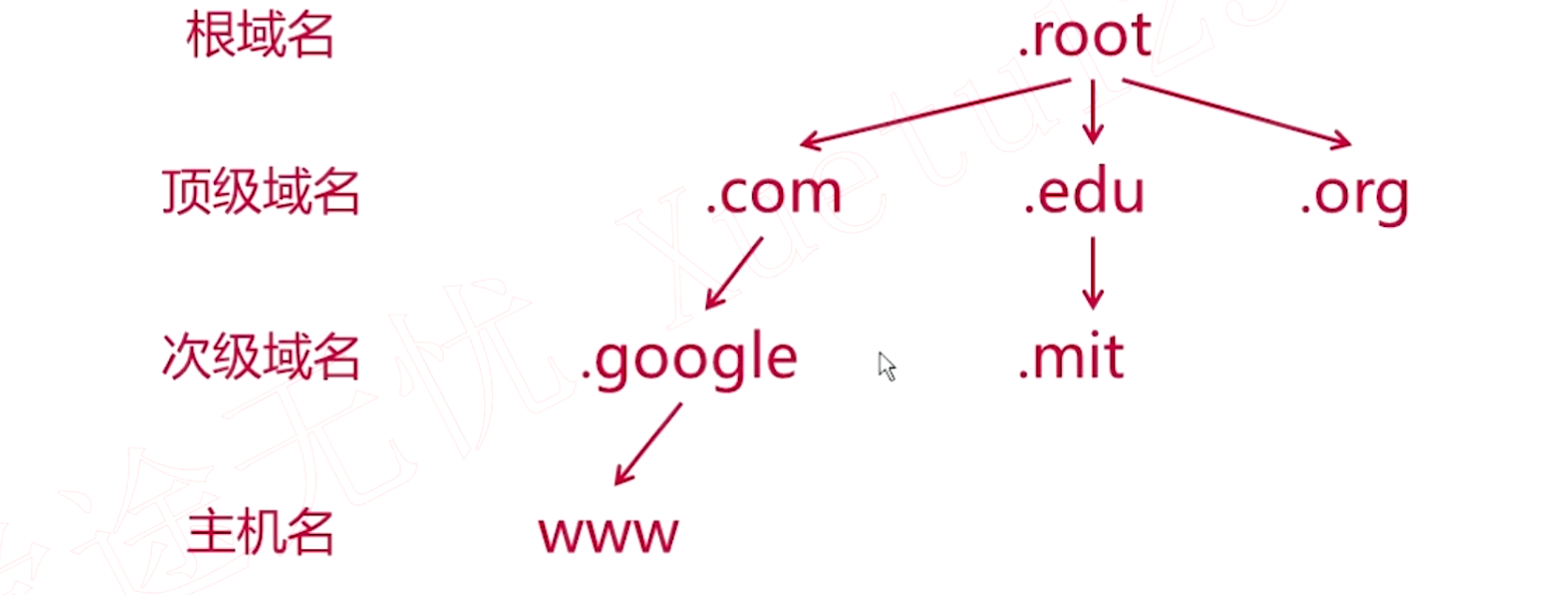

### 域名 DNS 查询的两种方式：递归与迭代

》》DNS 递归查询

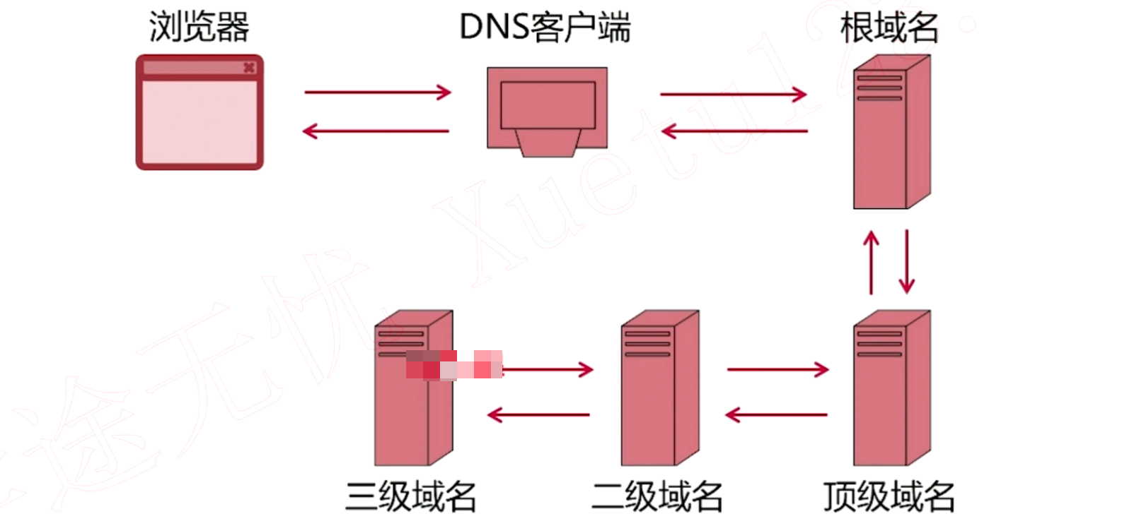

》》DNS 迭代查询

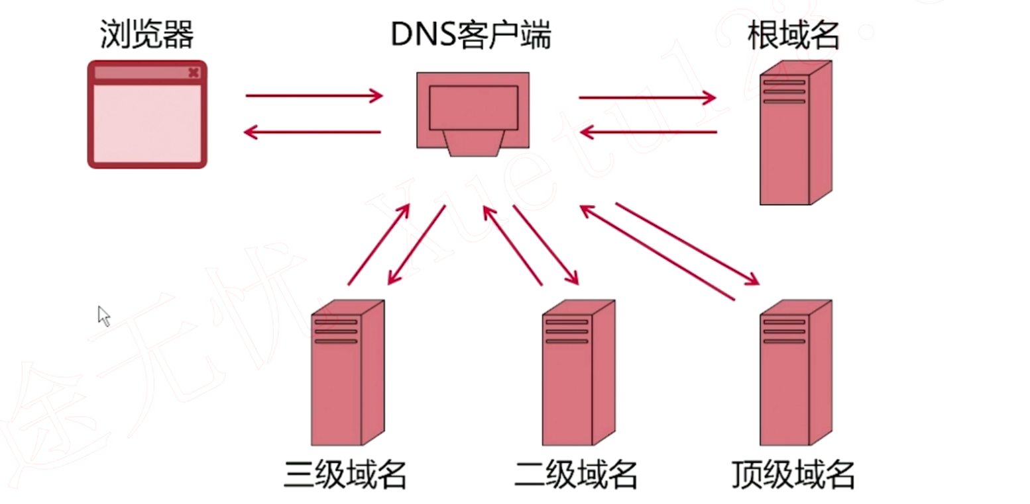

### 网络协议快速扫盲

》》五层协议

应用层：最接近用户的一层

传输层：可以端口到端口的连接

网络层：主机到主机的联系

链路层：网卡和网卡之间的传输

实体层：真实的机器的连接了，光缆变成电信号

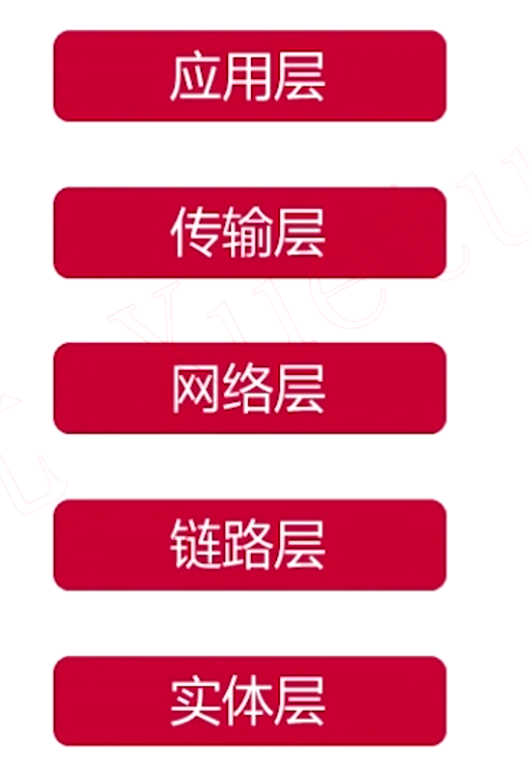

？？为什么需要这么多层来处理了？

每一层只需要依赖于它的下一层，不需要关心其他层的实现，并且每层的变化如果不影响它的上一层的功能，这样是可以进行更改的。不需要担心其他层的改变

每一层是可以理解为每个国家使用的语言，只有语言是相匹配的，才可以进行沟通交流

### 网络协议分门别类

》》下面对每一层举一些例子

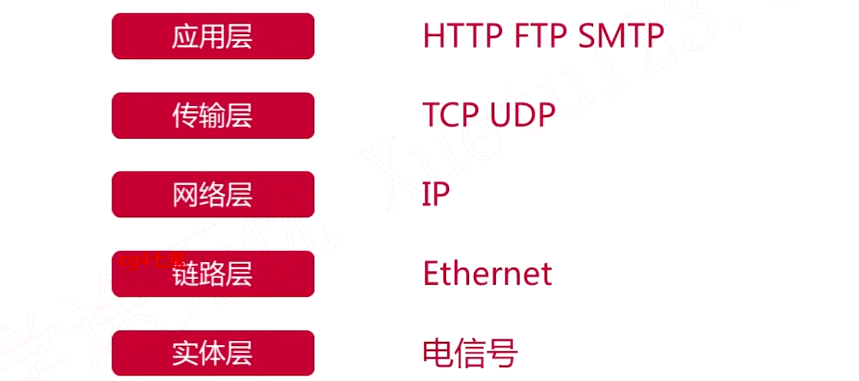

### 连接一切(物理、网卡、主机、端口的连接)

计算机之间的物理连接

网卡之间的连接

主机之间的连接

端口之间的连接

应用程序数据格式

### 网络各个层的数据包格式

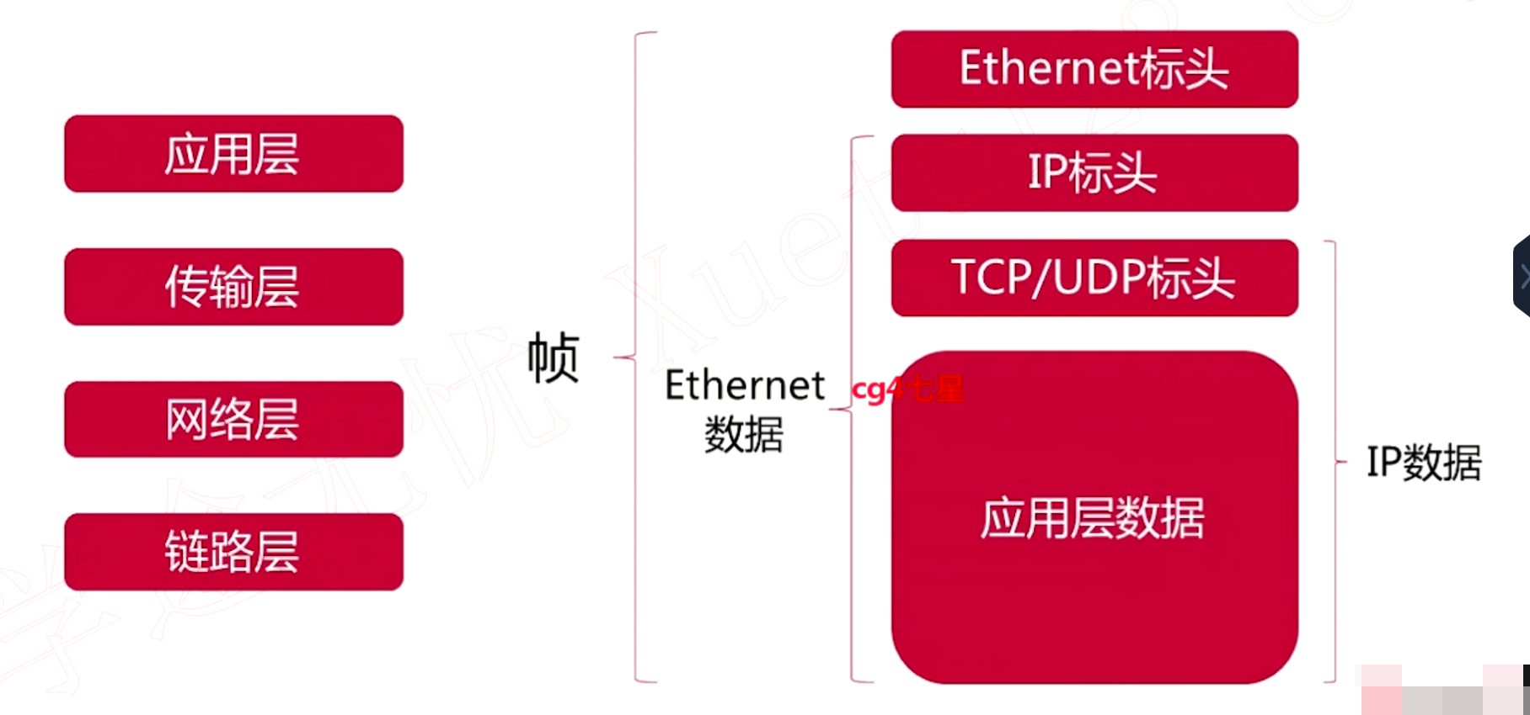

## 解读java.io专业术语也可以变得生动精辟

本章对java.io包进行介绍，同时以一个直击灵魂的例子“告白为例”讲解同步异步阻塞非阻塞等几个专业术语，通俗易懂，印象深刻，最后简单普及线程及线程池的使用方式，主要目的是在后面IO网络编程中分析问题及使用做储备。

### java.io 之字符流

》》网络编程的本质是进程间通信



》》通信的基础是 IO 模型

对象，字符串，都可以是数据源



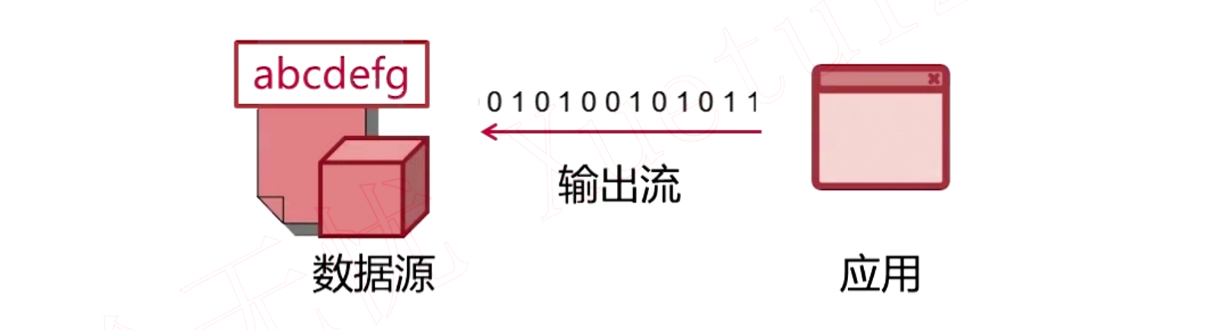

》》java.io是个大家族

字节是可以操作的最小单位，而人类可以看做的是一个一个的字符的。

为了操作方便，java.io提供了字符流进行操作

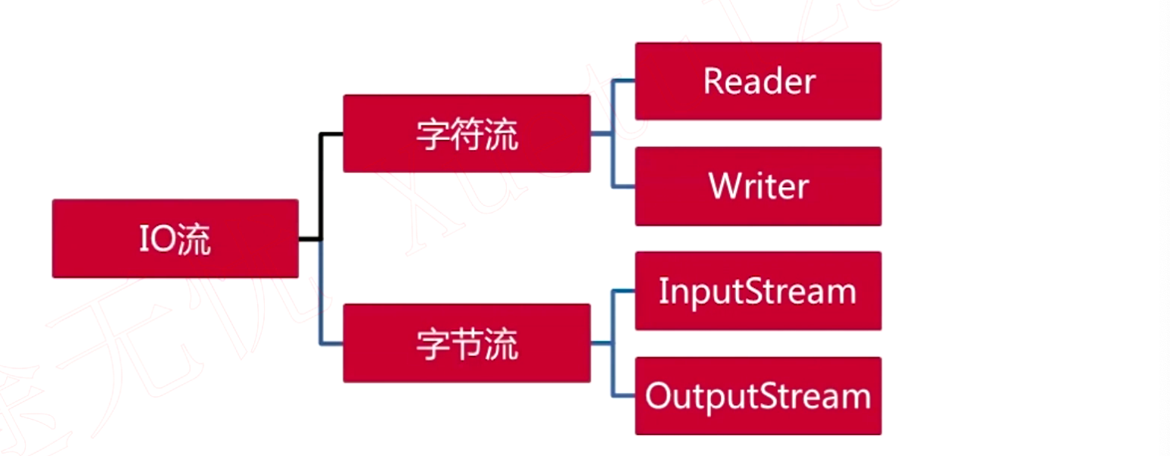

**》》先看下字符流**：

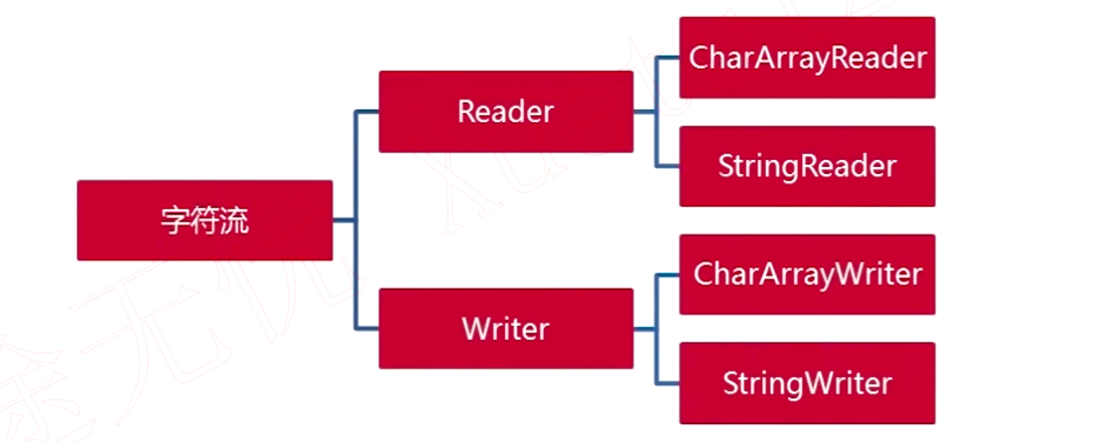

**》》更高级的字符流**：这个里面的 Reader 和 Writer 需要叠加在一些上面

InputStreamReader：字节流和字符流连接的一个桥梁

FileReader：继续对InputStreamReader封装了下，文件底层都是字节，可以直接读字节，然后封装成字符流，编码的时候好进行数据

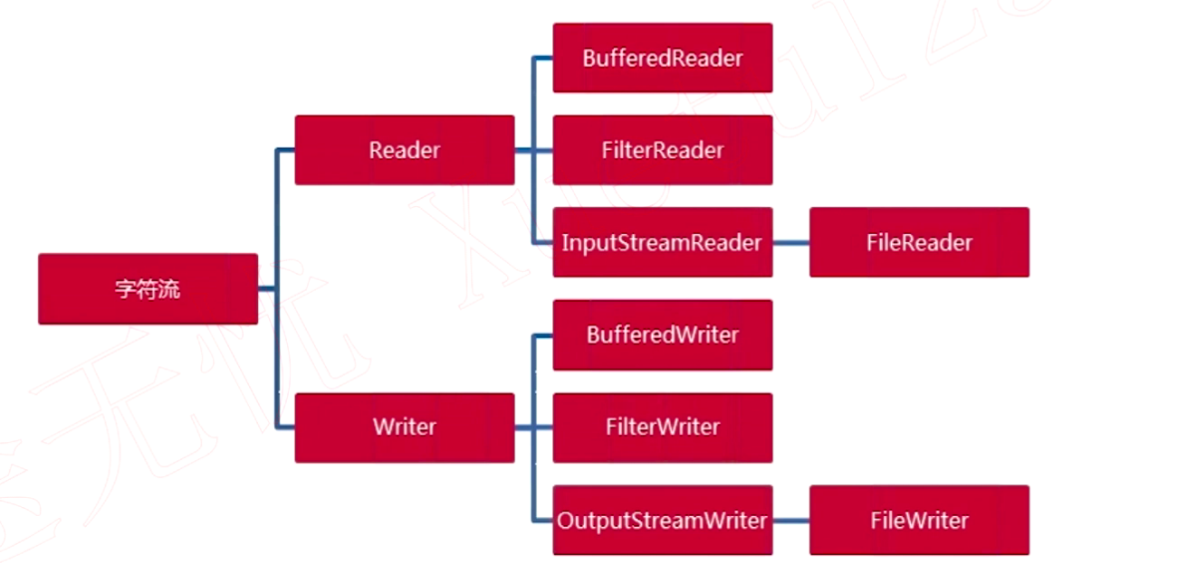

### java.io 之字节流

》》基本的字节流：

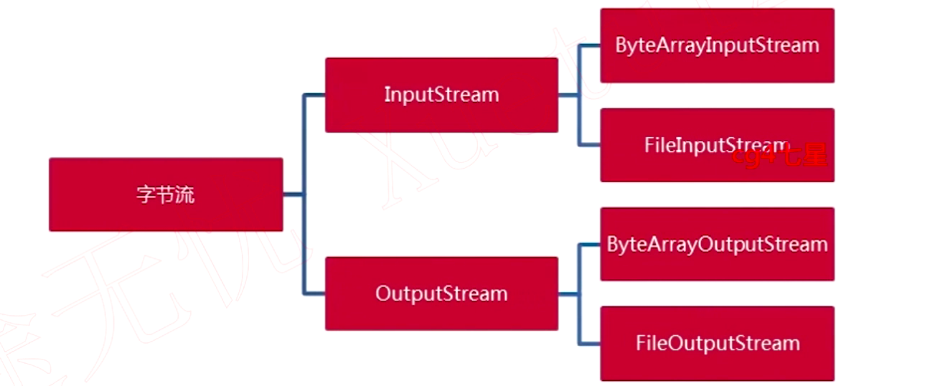

》》高级的字节流：

DataInputStream：int，integer 这些数据类型的时候用的上

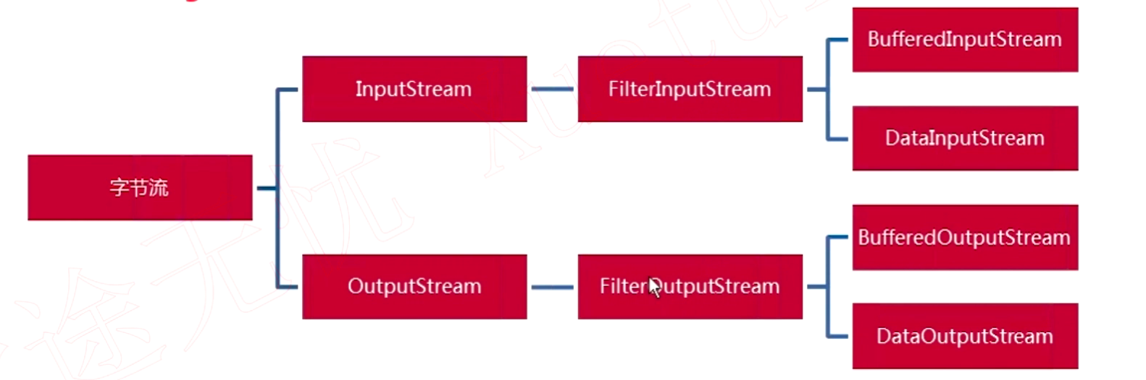

》》java.io 里面的装饰器模式

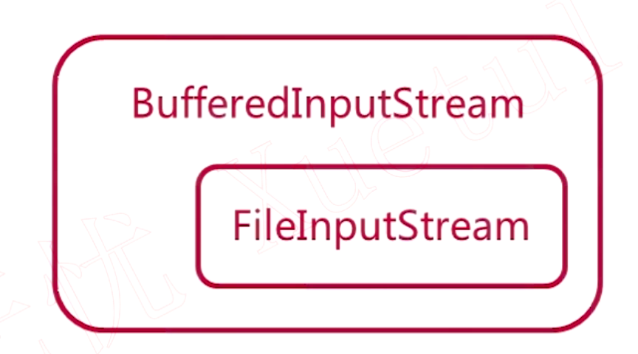

》》奶茶店里面的装饰器模式



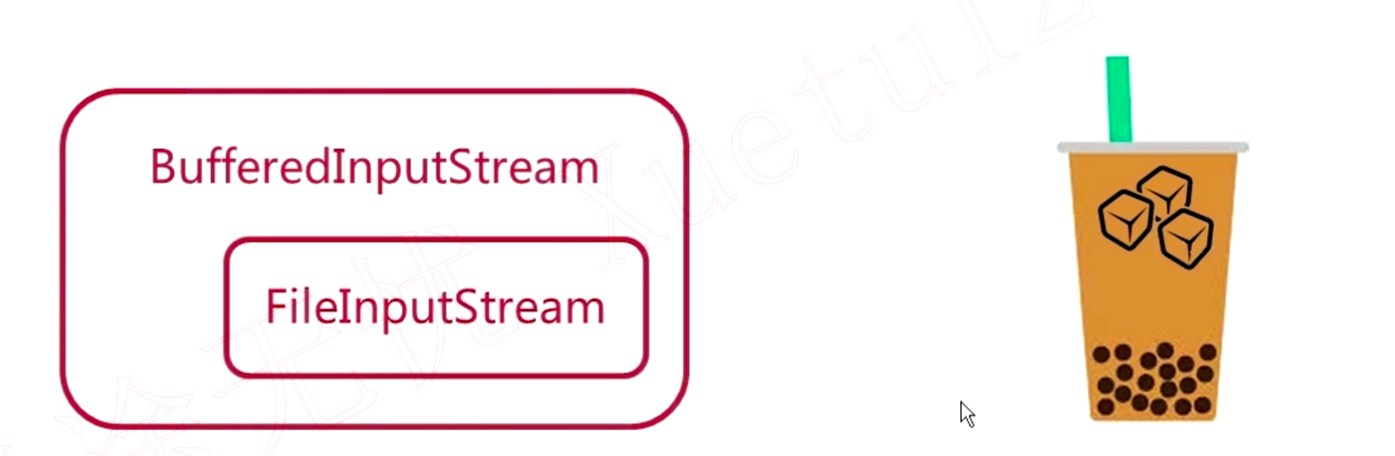

### Socket 概述

》》多种多样的数据源

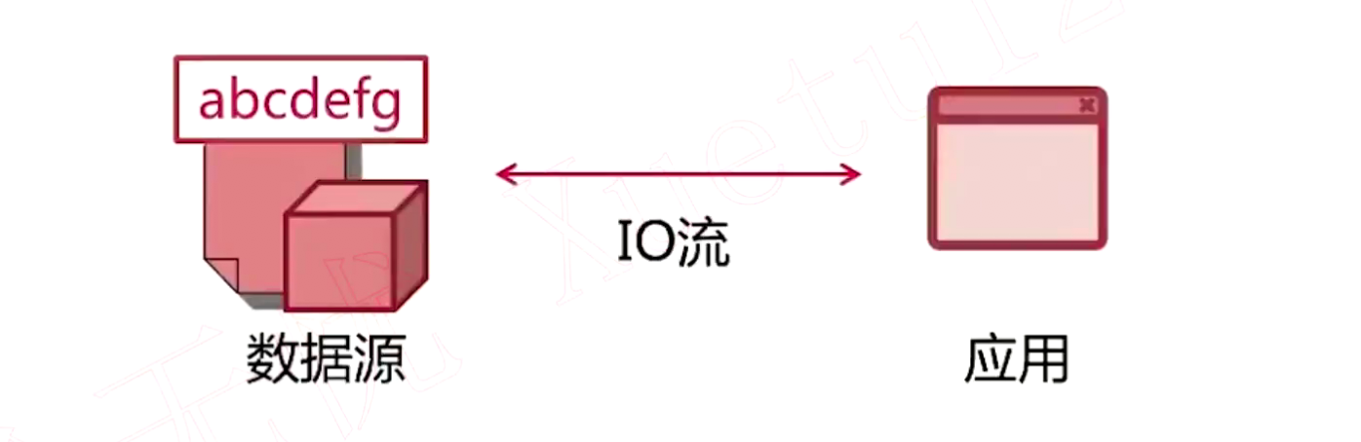

》》socket 也是一种数据源

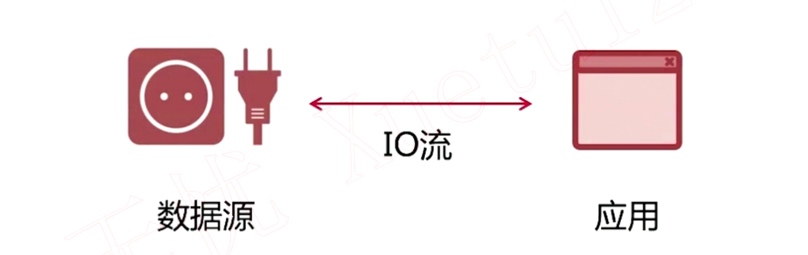

》》socket 是网络通信的端点

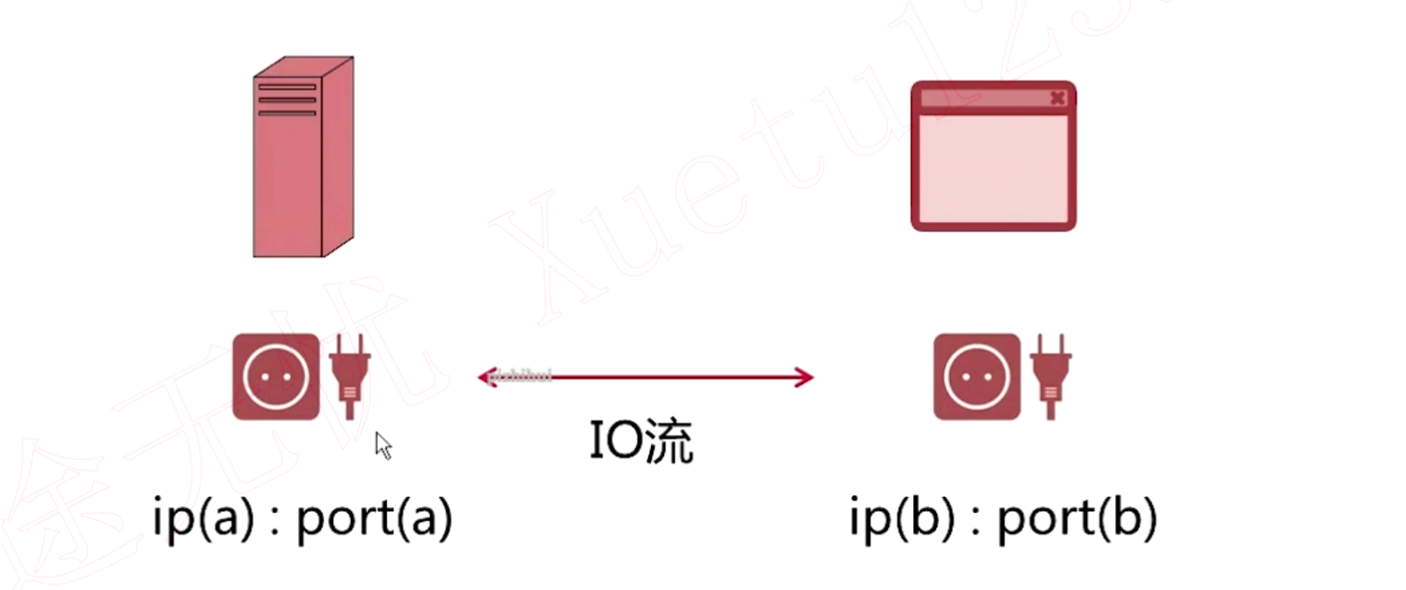

》》Unix 中的 socket 是什么？

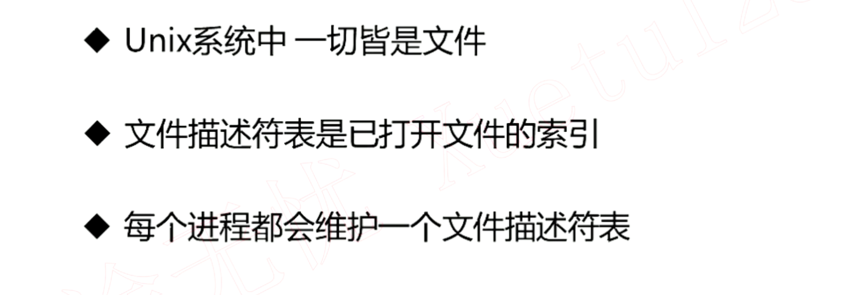

》》通过 socket 发送数据，

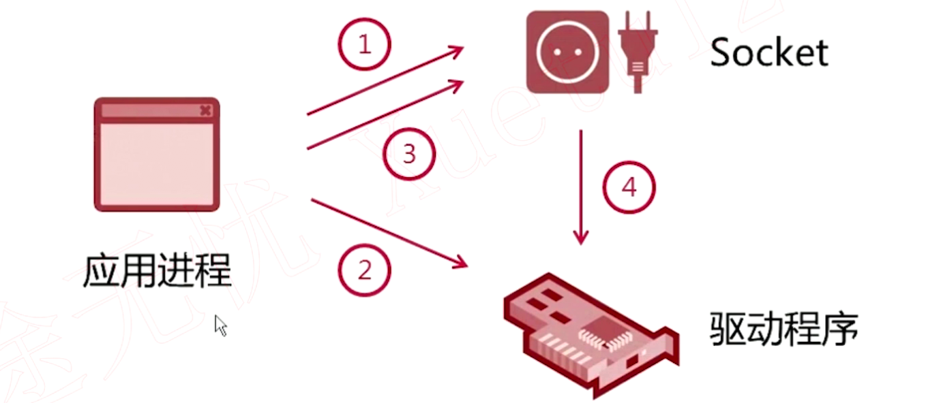

》》通过 socket 读取数据：

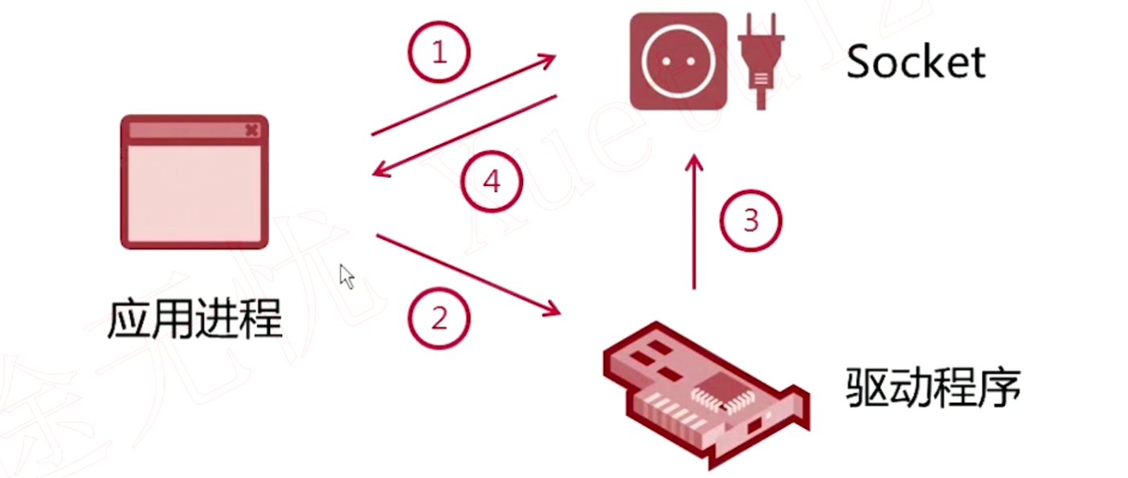

### 同步异步-阻塞非阻塞

》》通过男孩儿和女孩儿之间的会话来形象举例子

同步和异步是**通信机制**的不同

阻塞和非阻塞是等待消息的结果的不同的状态

同步阻塞

异步阻塞-发送消息后，就直接返回状态了，但是结果没有返回来，而进程一直在等待这件事情的结果，不能干别的事情。

》》排列组合

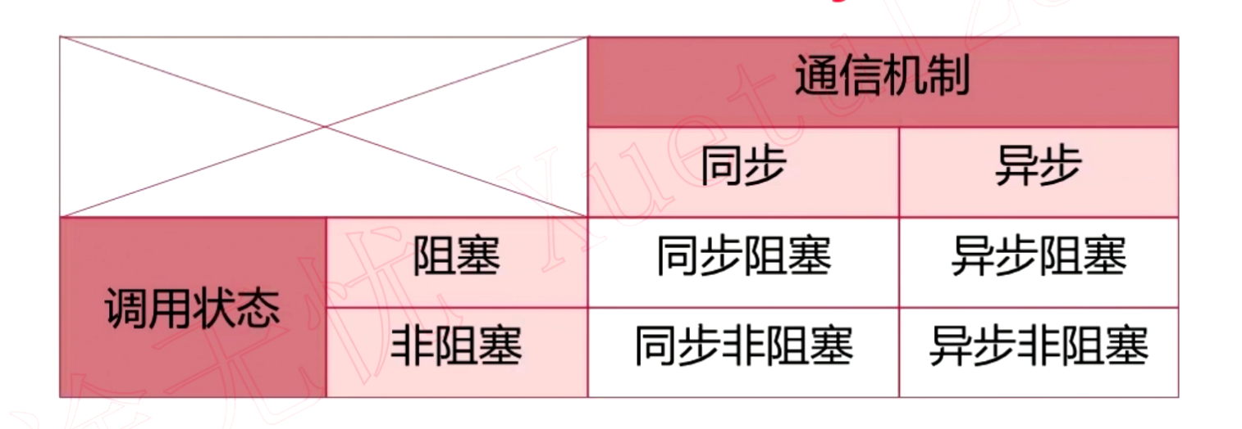

### 网络通信中的线程池

》》多个线程并发处理

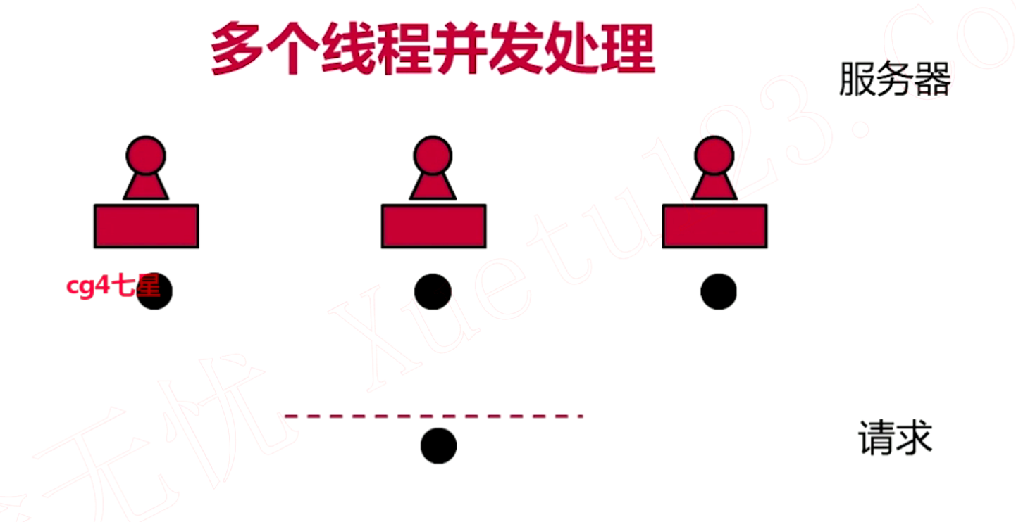

》》多线程处理中的浪费

创建和回收线程都是比较昂贵的操作，都是很耗资源的。

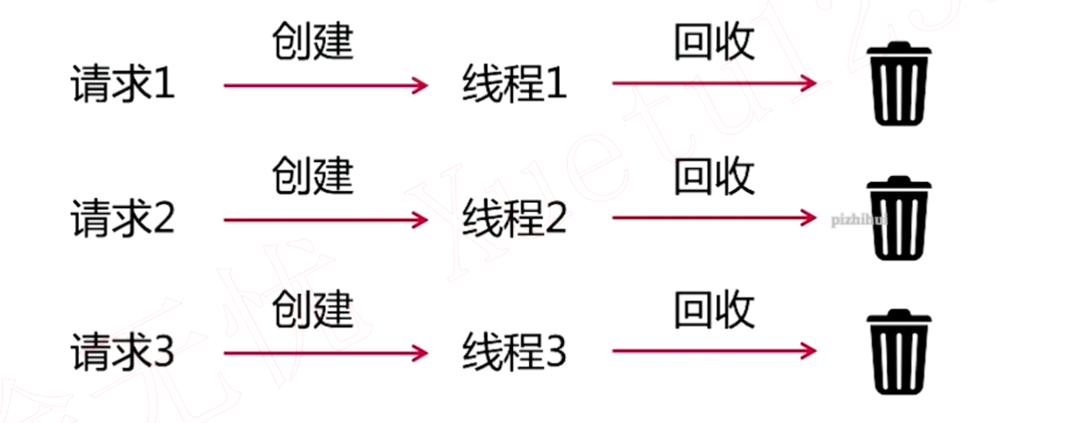

》》复用线程

上面频繁创建和回收线程是很耗资源的，那么怎么解决了？我们可以用复用线程的方法来解决这个事情，对应于线程池

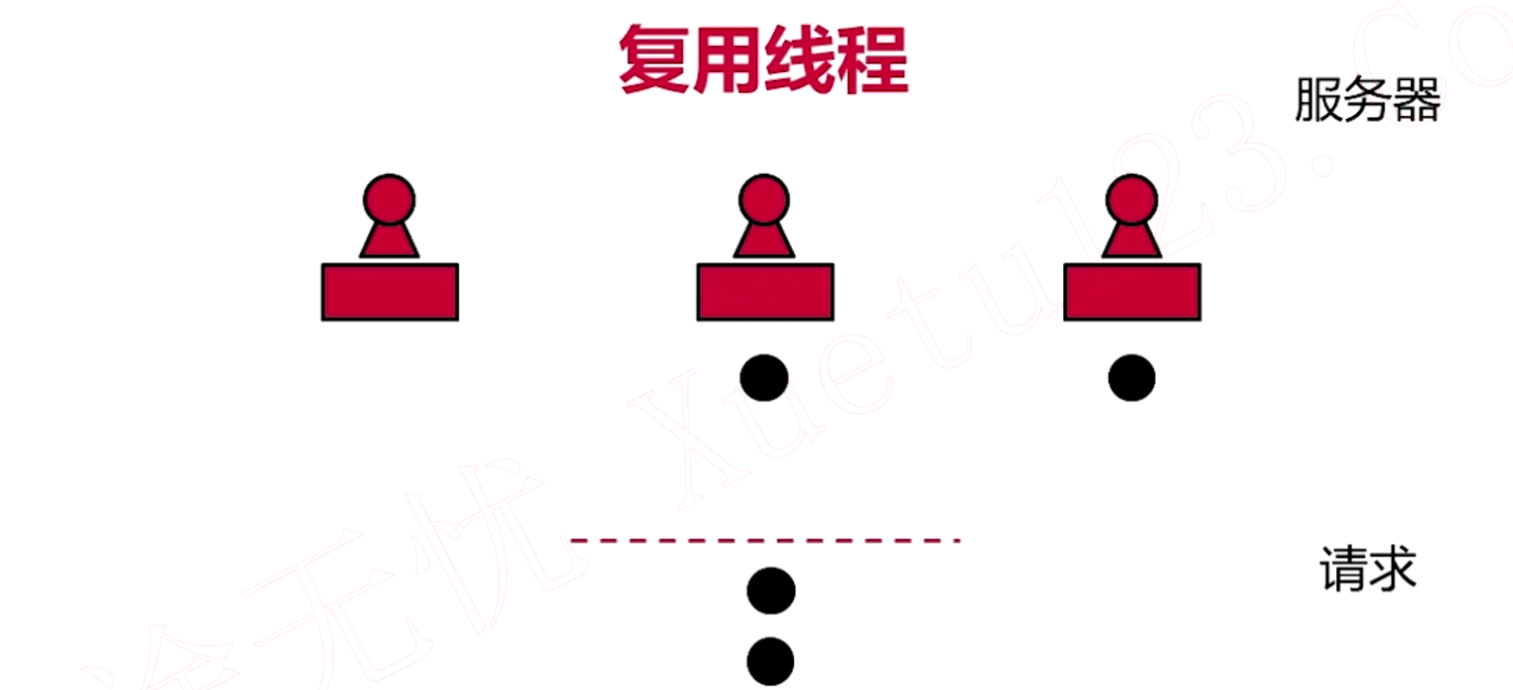

》》Java 提供的线程池

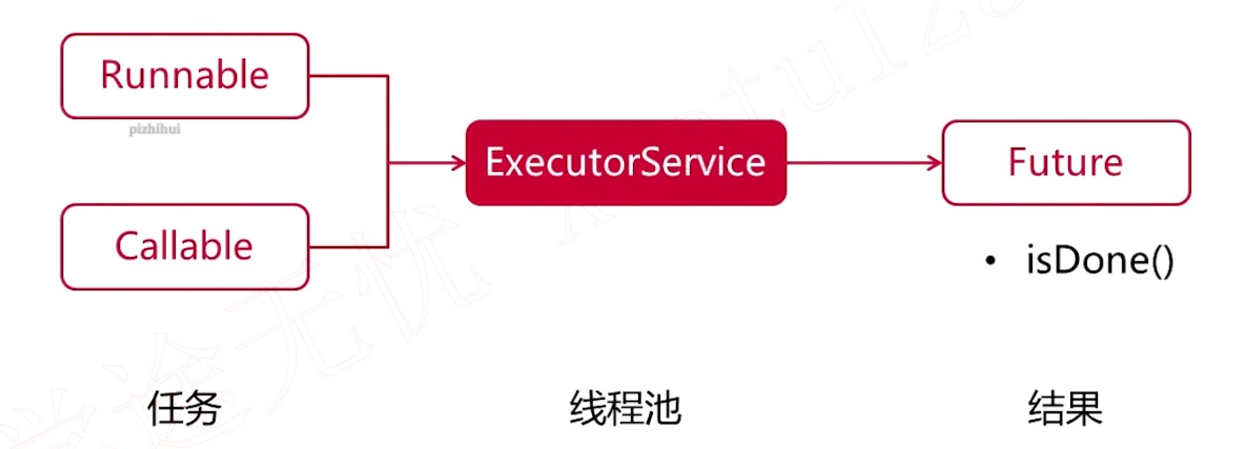

》》java 提供的创建线程池的方法

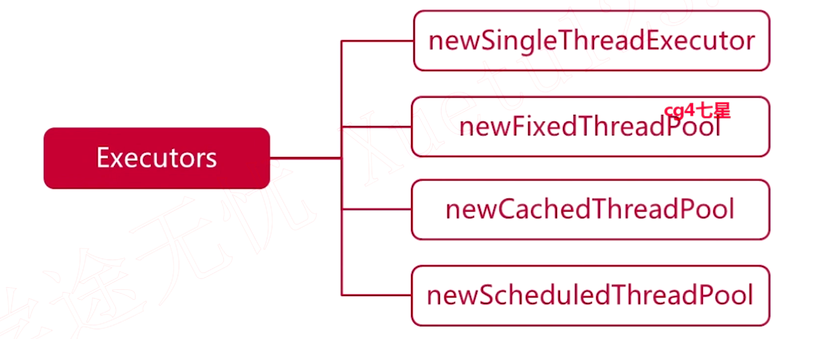

## JavaIO的“前世”：BIO阻塞模型

本章引入编程模型的概念，首先通过分析BIO编程模型，使同学了解BIO设计思想；然后对BIO编程核心类和网络编程原理进行讲解，使同学掌握BIO编程步骤，为后续进行基于NIO的聊天室做铺垫。

### Socket与ServerSocket

》》客户端和服务端的流程，下图是一个概述

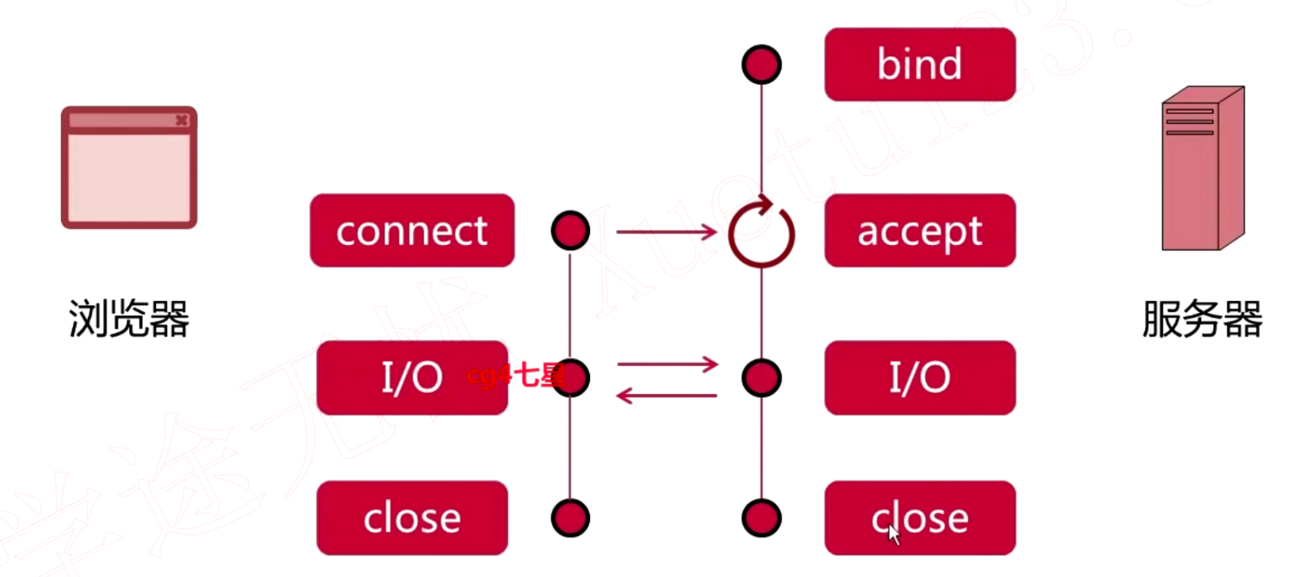

### 实战：ServerSocket

Server.java

|  |
| --- |
| public class Server {  public static void main(String[] args) {  final int DEFAULT_PORT = 8888;  ServerSocket serverSocket = null;  try {  // 绑定监听端口  ServerSocket = new ServerSocket(DEFAULT_PORT);  System.out.println("启动服务器，监听端口" + DEFAULT_PORT);  while (true) {  // 等待客户端连接  Socket socket = serverSocket.accept();  System.out.println("客户端[" + socket.getPort() + "]已连接");  BufferedReader reader =  new BufferedReader(new InputStreamReader(socket.getInputStream()));  BufferedWriter writer =  new BufferedWriter(new OutputStreamWriter(socket.getOututSream()));  // 读取客户端发送的消息，这个时候只能读取一行的消息，后面改善  String msg = reader.readLine();  if (null != msg) {  System.out.println("客户端[" + socket.getPort + "]: " + msg);  // 回复客户端发送的消息  writer.write("服务器:" + msg + "\n");  writer.flush(); // 缓冲区的数据发送出去  }  }  } catch (Exception e) {  e.printStackTrace();  } finally {  if (null != serverSocket) {  try {  serverSocket.close();  System.out.println("关闭ServerSocket");  }catch(Exception e) {}  }  }  }  } |

### 实战：Socket

Client.java

|  |
| --- |
| public class Client {  public static void main(String[] args) {  final String DEFAULT_SERVER_HOST = "127.0.0.1";  final int DEFAULT_PORT = 8888;  Socket socket = null;  BufferedWriter writer;  try {  // 创建 socket  socket = new Socket(DEFAULT_SERVER_HOST, DEFAULT_PORT);  // 创建 IO 流  BufferedReader reader =  new BufferedReader(new InputStreamReader(socket.getInputStream()));  writer =  new BufferedWriter(new OutputStreamWriter(socket.getOutputStream()));  // 等待用户输入信息  BufferedRaeder consoleReader =  new BufferedRreader(new InputStreamReader(System.in));  String input = consoleReader.readLine();  // 发送消息给服务器  writer.write(input + "\n");  writer.flush();  // 读取服务器返回的消息  String msg = reader.readLine();  System.out.println("" + msg);  } catch(IOException e) {    } finall {  if (null != writer ) {  try {  writer.close();  System.out.println("关闭 Socket");  } catch(){}  }  }  }  } |

### 运行简单的服务器客户端实例

》》运行和演示上面两个小结写好的 Server 和 Client 的代码

运行 java Client 后，就可以看见打印了客户端[50129]已连接

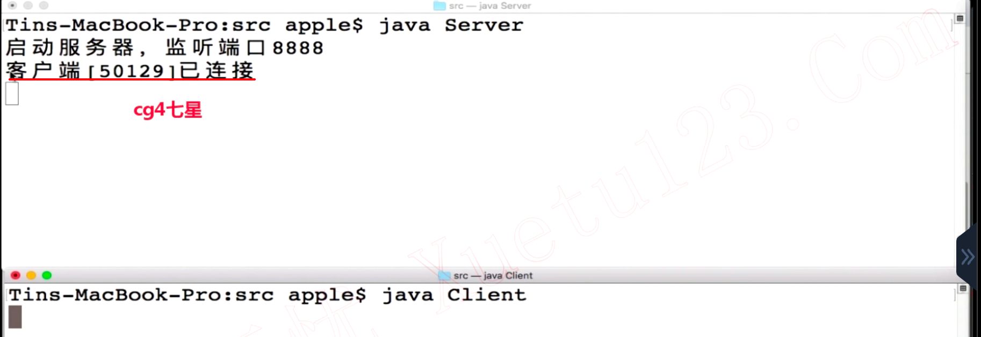

然后输入消息，回车，可以看见服务器端收到了 hello 的消息，然后客户端发送完消息后就关闭了自己的 socket。

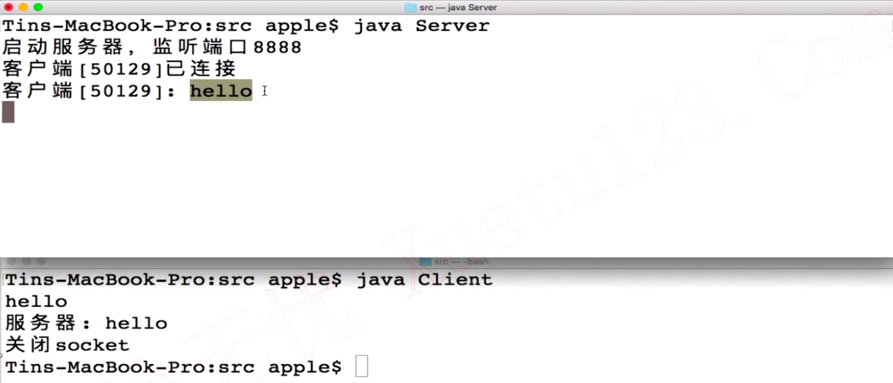

启动一个新的客户端，可以看见 50130 的客户端已经连接上了服务端。

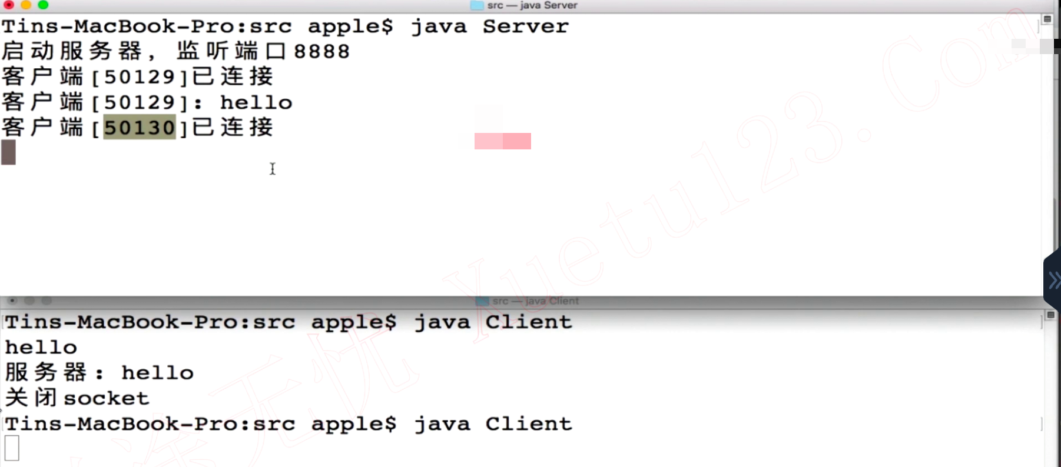

### 运行改进的服务器客户端实例

**改进的效果：**

**1、客户端可以一直发送数据，如果发送的是 quit 的数据，那么服务器就关闭，客户端这个时候也需要关闭**

Server.java

|  |
| --- |
| public class Server {  public static void main(String[] args) {  final String QUIT = "quit";  final int DEFAULT_PORT = 8888;  ServerSocket serverSocket = null;  try {  // 绑定监听端口  ServerSocket = new ServerSocket(DEFAULT_PORT);  System.out.println("启动服务器，监听端口" + DEFAULT_PORT);  while (true) {  // 等待客户端连接  Socket socket = serverSocket.accept();  System.out.println("客户端[" + socket.getPort() + "]已连接");  BufferedReader reader =  new BufferedReader(new InputStreamReader(socket.getInputStream()));  BufferedWriter writer =  new BufferedWriter(new OutputStreamWriter(socket.getOututSream()));  String msg = null;  while((msg = reader.readLine()) != null) {  System.out.println("客户端[" + socket.getPort + "]: " + msg);  // 回复客户端发送的消息  writer.write("服务器:" + msg + "\n");  writer.flush(); // 缓冲区的数据发送出去  // 查看客户端是否退出，其实这里的代码不用写，因为如果客户端的 Socket 关闭的话，那么 readerLine的返回的内容是 null 的，也就不会进入这个循环了  if(QUIT.equals(msg)) {  System.out.println("客户端[" + socket.getPort + "]已断开");  break;  }  }  }  }  } catch (Exception e) {  e.printStackTrace();  } finally {  if (null != serverSocket) {  try {  serverSocket.close();  System.out.println("关闭ServerSocket");  }catch(Exception e) {}  }  }  }  } |

Client.java

|  |
| --- |
| public class Client {  public static void main(String[] args) {  final String QUIT = "quit";  final String DEFAULT_SERVER_HOST = "127.0.0.1";  final int DEFAULT_PORT = 8888;  Socket socket = null;  BufferedWriter writer;  try {  // 创建 socket  socket = new Socket(DEFAULT_SERVER_HOST, DEFAULT_PORT);  // 创建 IO 流  BufferedReader reader =  new BufferedReader(new InputStreamReader(socket.getInputStream()));  writer =  new BufferedWriter(new OutputStreamWriter(socket.getOutputStream()));  // 等待用户输入信息  BufferedRaeder consoleReader =  new BufferedRreader(new InputStreamReader(System.in));  while(true) {  String input = consoleReader.readLine();  // 发送消息给服务器  writer.write(input + "\n");  writer.flush();  // 读取服务器返回的消息  String msg = reader.readLine();  System.out.println("" + msg);  // 查看用户是否退出  if(QUIT.equals(input)) {  break;  }  }  } catch(IOException e) {    } finall {  if (null != writer ) {  try {  writer.close();  System.out.println("关闭 Socket");  } catch(){}  }  }  }  } |

》》改完上面的代码后，就进行演示

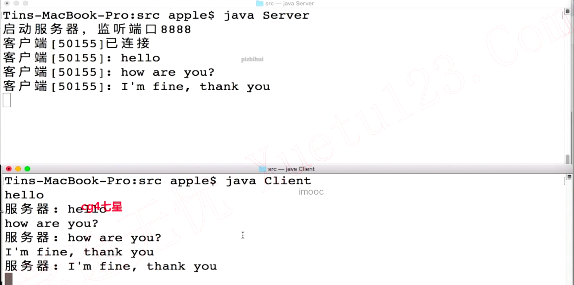

如果输入退出的命令了

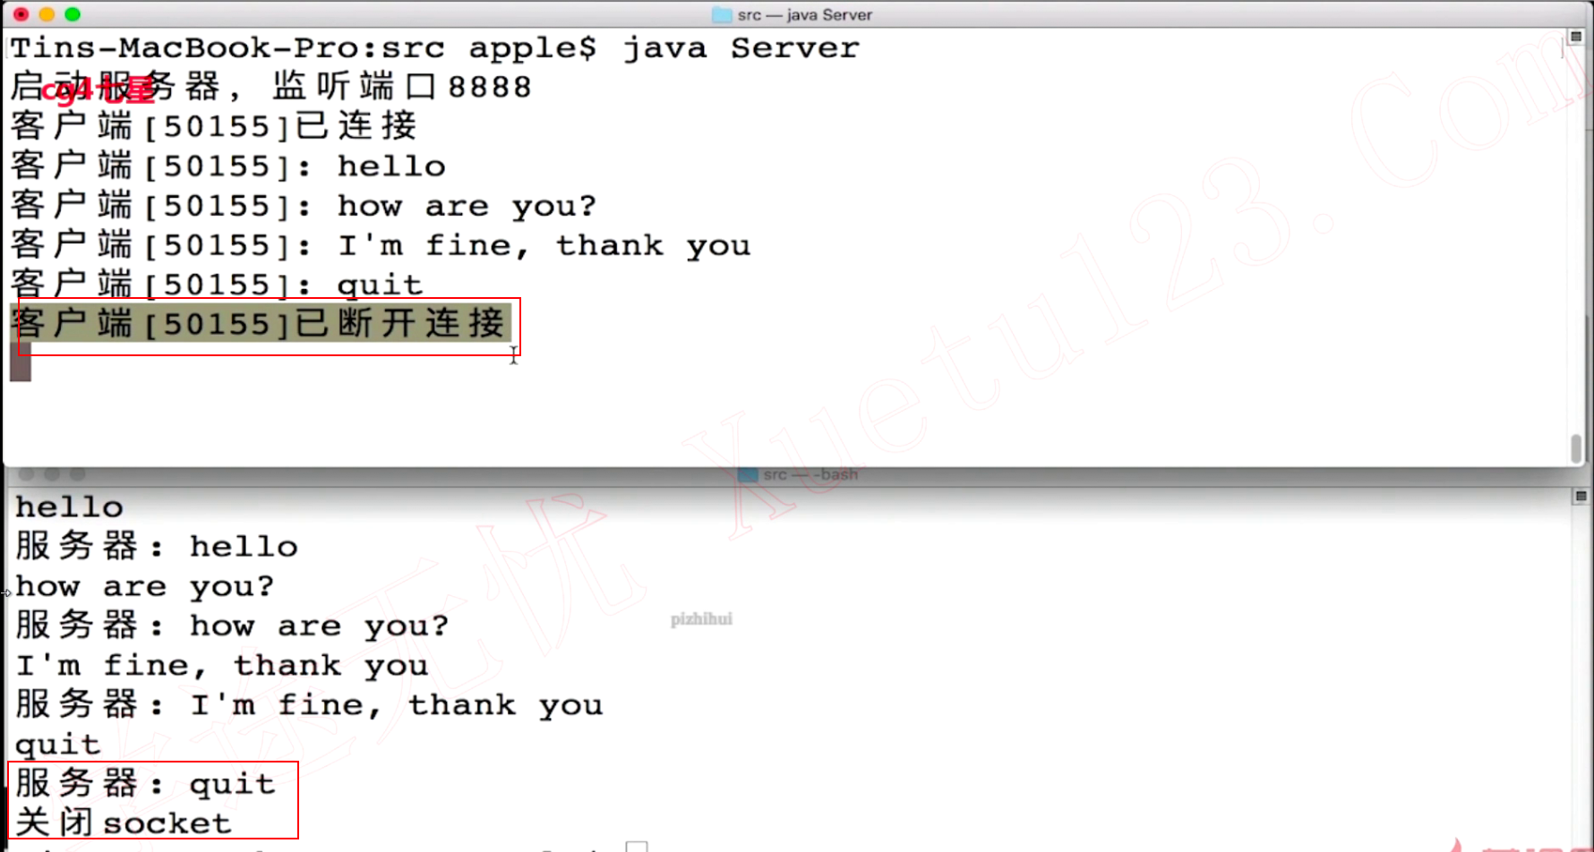

## 实战：基于BIO的多人聊天室设计与实现

光说不练假把式。所谓以史为鉴,可以知兴替，现在开始用最古老最传统的技术BIO进行多人聊天室的设计和实战。从BIO编程模型的分析，到聊天室功能的抽象，到设计与UML建模，最终到实现，进一步优化重构，步步不离实际开发。

### BIO编程模型简析

### 多人聊天室功能概述

### 多人聊天室设计

### 多人聊天室设计UML建模之时序图

### 实现聊天室服务端：ChatServer

### 实现聊天室监听器：ChatHandler

### 实现聊天室客户端：ChatClient

### 实现聊天室用户输入监听器：UserInputHandler

### 多人聊天室演示

### 伪异步IO编程模型简析

### 使用伪异步IO改进多人聊天室

## JavaIO的“今生”：NIO非阻塞模型

首先对比上一章BIO编程模型介绍NIO编程模型，通过对比讲解NIO在编程模型上的优点；然后讲解NIO中核心类；分别利用BIO和NIO实战本地文件拷贝功能并分析性能差异引起的原因，夯实NIO的基本功，为后续的改造聊天室功能做技术铺垫。

## 实战：使用NIO改造多人聊天室

传说，目前很火的NIO框架是Netty，不学好NIO，进入Netty世界会被虐，还有RPC的基石也是NIO,所以话不多说，本章以代码驱动式让你全面掌握NIO模型下的编程，同时让你感受聊天室改造后性能的提升

## JavaIO的“后世”之师：AIO异步通信模型

首先对照BIO、NIO介绍AIO编程模型，回顾三种编程模型，总结IO网络编程的演化历史；然后讲解JDK中AIO核心类及实现原理并梳理AIO编程步骤。

## 实战：基于AIO改造多人聊天室

所谓前事不忘后事之师，尽管当前AIO用的很少，不过按照技术发展的进程，未来可期。因此我们需要面向未来学习，面向未来编程。本章对聊天室进行AIO改造，同时观察改造前后性能的提升。

## 综合实战：简易版Web服务器【“道”与“术”的进阶】

本章先对服务器基本知识做介绍；然后分析web服务器的原理及使用；最后带领学员动手从设计到测试完整实现一个简易版web服务器。

## JavaIO经典再现【面试装逼必备佳品】

本章回顾前面学习到的原理及实践编程中观察到的现象，对三种IO进行总结，归纳出三种IO的优劣势及使用场景和使用限制；对常见面试题进行解答；归纳总结网络编程所有知识点。

## 曲终人散，江湖再会

恭喜小伙伴们，闯关成功，顺利get√到java.io的技能，课程尾声，对全课进行总结梳理，预祝小伙伴们前程似锦，他日我们江湖再见~~